«Альпика Спорт»
Горнолыжный и туристический магазин
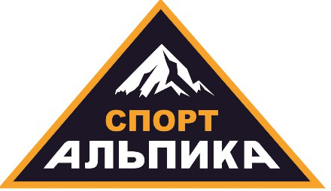

Индивидуальный предприниматель Энглези Иван Александрович
ИНН 150400289857
ОГРНИП 316237500035882
г. Краснодар, ул. Северная/пр. Плановый, д.5
8-861-204-22-14
8-800-250-32-14
Alpika-sport@mail.ru

КОММЕРЧЕСКОЕ ПРЕДЛОЖЕНИЕ
- Гибкая система скидок и бонусов
- Индивидуальный подбор снаряжения
- Предоставление сертификатов соответствия на продукцию

Палатки TRAMP LAIR 2,3
количество мест — 2,3
размер- 210*300*120 см/ 210*370*130 см
размер внутренней палатки — 150*210*120 см/ 210*210*130 см
водостойкость тента — 5000 мм
водостойкость пола — 7000 мм
дуги – дюрапол 8,5
вес — 4,0 кг / 4,80 кг
цена — 8600 руб./ 9700 руб. 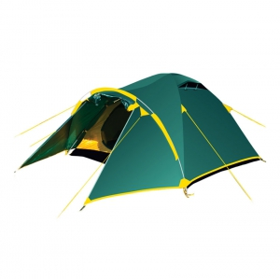

спальный мешок ЧАЙКА СП — 2

Тип: | Одеяло с подголовником
Размер: | 190х35х85 см
Рекомендуемый температурный режим: | +5/+20
Наружный материал: | Taffeta 190 (100% polyester)
Внутренний материал: | Бязь (100% хлопок)
Наполнитель: | Термофайбер 200г/м2 (100% polyester)
Вес: | 1.25 кг
цена — 1290руб.

Коврик туристический Ижевский

Коврик не пропускает холод и тепло, не впитывает влагу, легкий, мягкий, эластичный, экологически безопасный. Обладает высокими теплоизолирующими свойствами, низкой гигроскопичностью.
Размер 180*60*8

цена - 400 руб.

Рюкзак Trek Planet Move 45  Универсальный туристический рюкзак Trek Planet Move 45 - отличный выбор для небольших двухдневных походов а также альпинизма или велопутешествий Двойные боковые и вертикальная стропы позволяют превосходно отрегулировать рюкзак по нужному объему Анатомическая вентилируемая и регулируемая спина обеспечивает максимальный комфорт и стабилизацию рюкзака на спине Карманы по бокам и внизу рюкзака например для часто используемых походных принадлежностей или бутылок с водой  Объем — 45л.  Вес — 1,3 кг.  Цена – 3990 руб. | 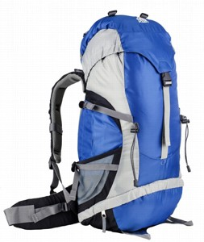

Рюкзак Nova Tour Витим 80 V2  Походный рюкзак Витим 80 V2 невесом и очень компактен в свернутом положении из-за отсутсвия жесткой подвесной системы Вы пока не знаете пригодится ли то или иное снаряжение в планируемом походе Возьмите все! Даже если не хватит основного отделения снаряжение можно расположить под плавающим клапаном в объемном кармане на фронтальной части с боку на регулируемых стропах под дном рюкзака Вы не испытаете неудобств с погрузкой рюкзака в поезд или автомобиль благодаря удобным транспортировочным ручкам На концах боковых стяжек имеются липучки для закрепления излишков стропы. | 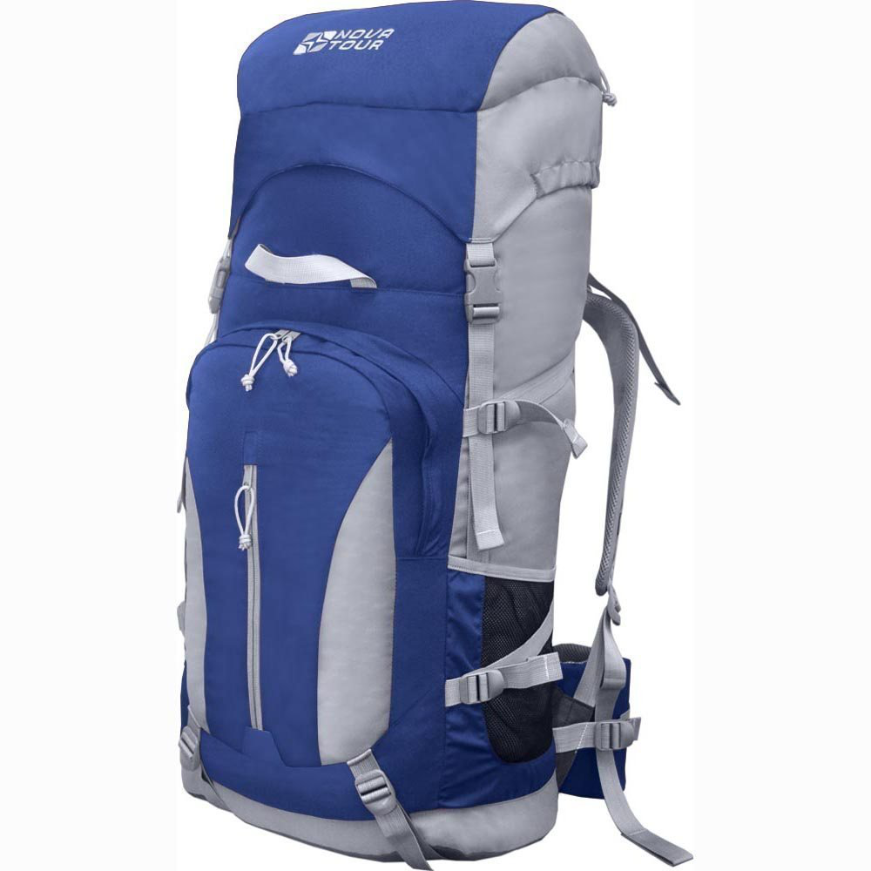

Объем - 85 л.
Цена — 3490руб.

Тканевые тенты Tramp( 3*3, 3*5, 4*6, 6*6)
Универсальный квадратный тент 3х3 метра для защиты от дождя и солнца.
Основные особенности:
Использование высококачественного полиэстера делает тент прочным, легким и не впитывающим влагу.
Тент имеет пропитку, защищающую от ультрафиолетового излучения.
По периметру вшиты петли для фиксации тента на оттяжках.
Углы тента усилены вставками из прочной ткани.
Светоотражающие оттяжки с регуляторами длины и стальные колышки в комплекте.
Тент упаковывается в чехол для транспортировки и хранения.
Вес 3*3 — 700грамм
Цена 3*3-1900руб
Терпаулинговые тенты SOL( 2*3,3*5,4*6,6*8,6*10)
Высококачественный многофункциональный тент для защиты от дождя, солнца и грязи. Имеет как бытовое, так и промышленное назначение. Рекомендуется расстилать под полом большой кемпинговой палатки в качестве дополнительной защиты от влаги и истирания.
Материал - Армированный полипропилен (терпаулинг) 100 г/м2
Цена 4*6 — 1500 руб.

Котлы РОЗА ВЕТРОВ, СЛЕДОПЫТ, СНАРЯЖЕНИЕ  Различные литражи и модификации (от1,3л. до 16л.)  Цена от 730 руб. | 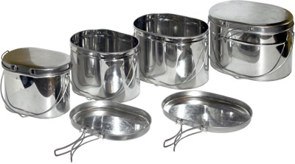

Цены на продукцию:

Название | Цена от
палатки | 1690
Коврики | 390
спальники | 890
Рюкзаки | 1980
тенты | 400
котлы | 780

Наш магазин
г. Краснодар,
ул. Северная, проезд Плановый дом 5 (между Северных мостов)
Парковка перед светофором Северная / Школьная (из Центра, справа)
График работы:
Магазин с 9.00 до 21.00 ,
Без перерывов и выходных.
Интернет-магазин – alpika-sport.ru
Оптовый отдел: с понедельника по пятницу с 9.00 до 18.00
8-861-204-22-14 — Константин, Иван

